Laporan untuk Juni 2025
Dibuat pada: 4 Jun 2025, 14.00
Ringkasan
- Berjalan: 3
- Selesai: 0
- Dibatalkan: 0
- Total Proyek Ditinjau: 3

Tinjauan Status Proyek
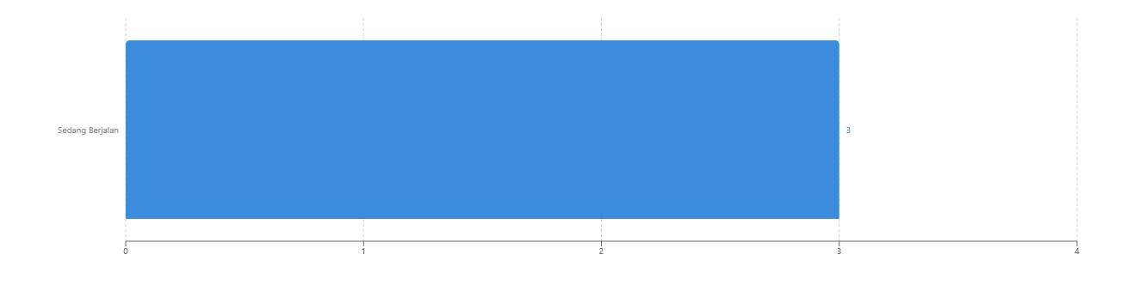
Daftar Detail Proyek
Judul Proyek | Status | Aktivitas Terakhir / Tgl. Selesai | Kontributor | Progres (%) | Dibuat Oleh | Dibuat Pada
proyek hotel ubud | Menunggu Berkas Arsitektur | 27 Mei 2025 | sudina, komangmerta, oksi, arsitek | 50% | sudina | 27 Mei 2025
Pembangunan Villa Ubud | Menunggu Berkas Arsitektur | 24 Mei 2025 | oksi, komangmerta, arsitek | 50% | sudina | 25 Mei 2024
Proyek Renovasi Kantor Pusat | Menunggu Berkas Arsitektur | 28 Mei 2025 | komangmerta, oksi, arsitek | 50% | sudina | 24 Mei 2024

